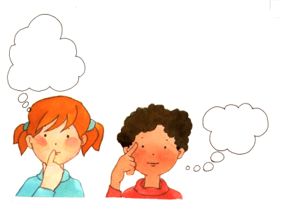
Colegio Aurora de Chile
Cormun – Rancagua
Hola queridos estudiantes: Espero se encuentren bien. Les envío los siguientes ejercicios para profundizar sus aprendizajes. Resuélvanlos en compañía de sus padres y, luego lo pegan en su cuaderno de Matemática. Un gran abrazo a todos.

Cálculo Mental Tercero Básico Semana 22: 31 al 4 de septiembre

NOMBRE: ___________________________________________CURSO: __________________

- Escribe las partes de la división según corresponda en cada espacio. ( 3 puntos)

- Resuelve el siguiente problema de división.
2.1.- A Ignacio le regalaron 32 lápices. Si decide guardarlos en 6 estuches. ¿Cuántos lápices deberían ir en cada uno? ¿Le queda algún lápiz fuera del estuche?
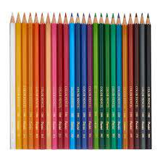

Deberás enviar la actividad a tu Profesora Jefe.

